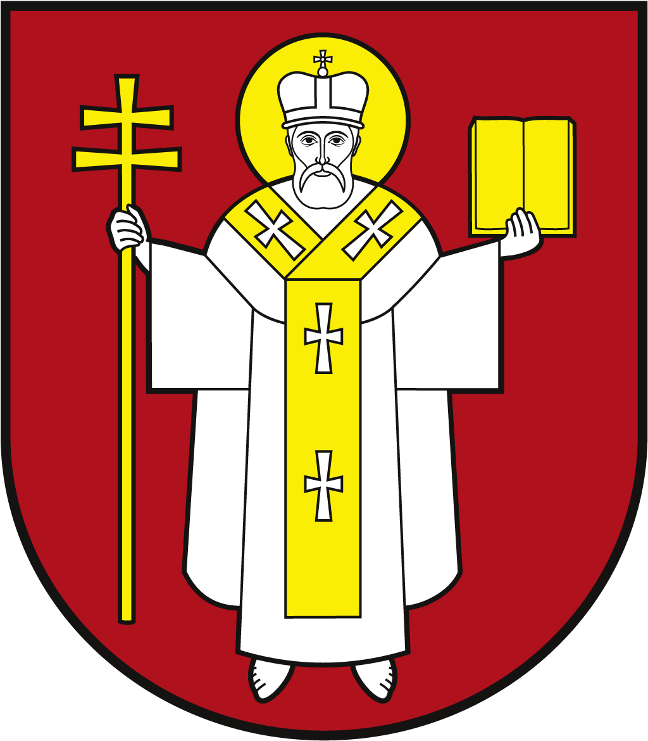 |  | ЛУЦЬКА МІСЬКА РАДА  ВИКОНАВЧИЙ КОМІТЕТ
 |  | Інформаційна картка  Видача довідки про те, що батькам за місцем реєстрації не видавалось посвідчення батьків багатодітної родини |  | 01244  ІК-139/11/13  ІП
1. | Орган, що надає послугу |  | Департамент соціальної та ветеранської політики Луцької міської ради
2. | Місце подання документів та отримання результату послуги |  | 1.Департамент «Центр надання адміністративних послуг у місті Луцьку» вул. Лесі Українки, 35, тел. (0332) 777 888  https://www.lutskrada.gov.ua/departments/departament-cnap-lutsk  http://cnap.lutskrada.gov.ua e-mail: cnap@lutskrada.gov.ua  Понеділок,середа: 08.00 – 16.00  Вівторок: 09.00 – 20.00  Четвер: 09.00 – 18.00  П’ятниця, субота: 08.00 – 15.00  2.Філія 1 департаменту ЦНАП  просп. Соборності, 18, м. Луцьк тел. (0332) 787 771  Понеділок: – четвер: 08.00 – 12.00; 12.45 – 17.00  П’ятниця: 08.00 – 12.00; 12.45 – 15.00  3.Філія 2 департаменту ЦНАП  вул. Ковельська, 53, м. Луцьк, тел. (0332) 787 772  Понеділок: – четвер: 08.00 – 12.00; 12.45 – 17.00  П’ятниця: 08.00 – 12.00; 12.45 – 15.00  4.Віддалені робочі місця департаменту ЦНАП:  с. Жидичин, вул. Данила Галицького, 12  Вівторок: 08.30 – 13.00; 13.45 – 17. 30  с. Прилуцьке, вул. Ківерцівська, 35а  Четвер: 08.30 – 13.00; 13.45 – 17. 30  с. Боголюби, вул. Центральна, 57  Середа: 08.30 – 13.00; 13.45 – 17. 30  с. Забороль, вул. Володимирська, 34а  Понеділок: 08.30 – 13.00; 13.45 – 17. 30  с. Княгининок, вул. Соборна, 77  Вівторок: 08.30 – 13.00; 13.45 – 17. 30  5. Департамент соціальної та ветеранської політики  пр-т Волі, 4а, каб.109, тел. (0332) 281 000  e-mail: dsp@lutskrada.gov.ua, www.social.lutsk.ua  Понеділок-четвер 08.30-17.30  П'ятниця 08.30-16.15  Обідня перерва 13.00-13.45
3. | Перелік документів, необхідних для надання послуги, та вимоги до них |  | 1.Заява (рекомендовано формуляр 01).  2.Паспорт громадянина України того з батьків, хто зареєстрований в Луцькій міській територіальній громаді та звертається за послугою (оригінал та копія).  3.Посвідка на постійне проживання батьків, якщо вони є іноземцями або особами без громадянства, які перебувають в Україні на законних підставах (оригінал та копія).  За даною послугою мають право звертатися лише громадяни, місце проживання яких зареєстроване у Луцькій територіальній громаді
4. | Оплата |  | Безоплатно.
5. | Результат послуги |  | 1.Довідка про те, що батькам за місцем реєстрації не видавалось посвідчення батьків багатодітної родини.  2.Письмове повідомлення про відмову у наданні послуги.
6. | Термін виконання |  | 5 робочих днів.
7. | Спосіб отримання відповіді (результату) |  | 1.Після отримання sms-повідомлення на залишений контактний номер телефону, особисто або через представника за нотаріально завіреною довіреністю.  2.Поштою, або електронним листом за клопотанням суб’єкта звернення.
8. | Законодавчо-нормативна основа |  | 1.Закон України «Про охорону дитинства».  2.Постанова Кабінету Міністрів України від 02.03.2010 № 209 «Про деякі питання виготовлення і видачі посвідчень батьків та дитини з багатодітної сім’ї» (зі змінами).

